Инструкция по работе
с программным комплексом
Хранилище КС

Выполнение государственного задания
(месячный отчет)

Оглавление
1. Начало работы с программным комплексом 3
1.1 Вход в программу. 3
1.2 Краткое описание 7
1.3 Панель навигатора 8
1.4 Рабочая область 9
1.5 Функциональная панель 10
2. Ввод данных о выполнении государственного задания за очередной месяц. 11
3. Система статусов документа о выполнении государственного задания за очередной месяц. 18

1. Начало работы с программным комплексом

1.1 Вход в программу.
Для начала работы с программой, через меню "Пуск" найдите папку "Кейсистемс"
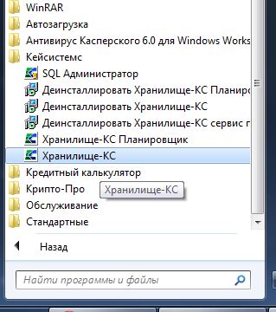
и в ней название программы - Хранилище КС, запустите на выполнение левой кнопкой мыши. Либо, найдите на рабочем столе ярлык с названием "Хранилище-КС" и левой кнопкой мыши запустите на выполнение (обычно двойным кликом мыши).
Если у Вас запуск программы настроен правильно, то в первую очередь будет произведен поиск новой версии клиента и при наличии обновлений, Вам будет предложено его обновить.
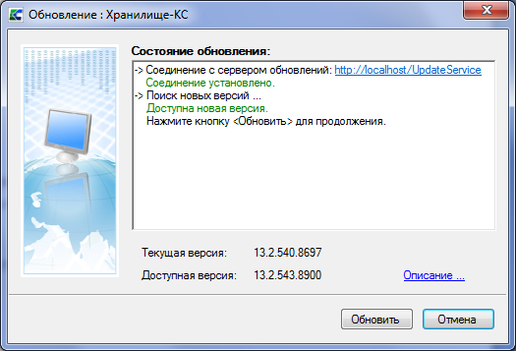
В данном окне необходимо нажать на кнопку "Обновить", после чего клиент сам скачает необходимые файлы с сервера с обновлениями и откроется заново уже обновленным. При отсутствии обновлений Вам будет сразу предложено авторизоваться (ввести логин с паролем) для входа.
У каждого пользователя должны быть свой логин и пароль, для разграничения действий и правильной настройки прав доступа на объекты комплекса.
После ввода данных авторизации в окне:
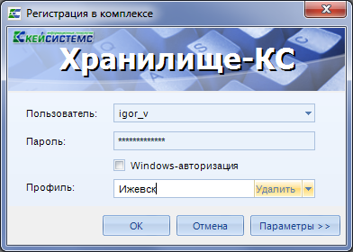
нажмите "Ок".
Если открылось окно вида:
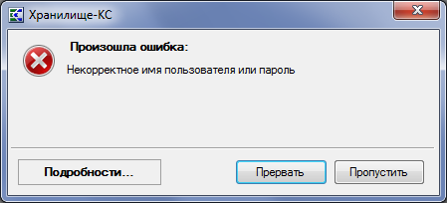
То это означает, что введены не правильные логин или пароль, либо необходимо проверить настройки подключения к серверу. Нажмите на кнопку >>, чтобы открыть закладки с параметрами:
У вас откроется расширенное окно авторизации:
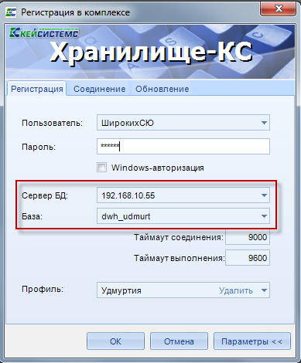
в поле "Сервер БД" должен быть прописан IP-адрес, соответственно: 192.168.10.55, в поле "База": dwh_udmurt
На вкладе соединение должно быть прописано:
Подключаться через веб-службу.
Сервер: http://91.208.84.188/dwhws/service.asmx
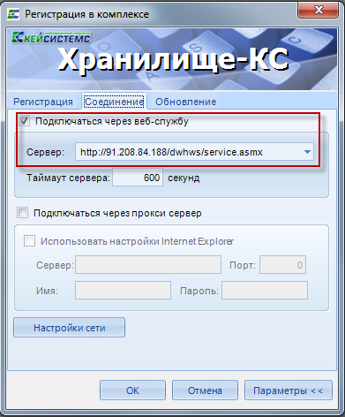

На вкладке обновления, все должно быть указанно как на скриншоте. В строке “Сервер” должно быть указано следующее: http://91.208.84.188/UpdateService .:
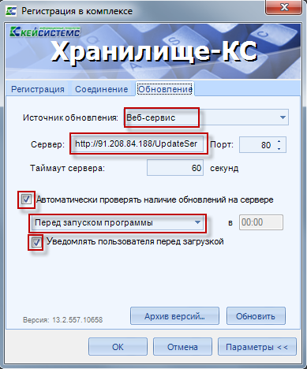

1.2 Краткое описание
После удачного входа в программу, Вы увидите окно, разделенное на три основные части:
- панель навигатора,
- рабочая область,
- функциональная панель.

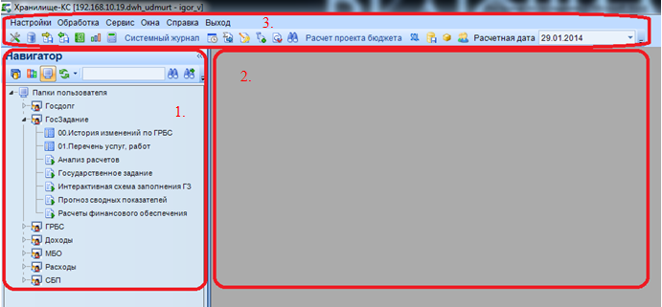

1.3 Панель навигатора
Отображает индивидуальную настройку на группу пользователей, в которой выстроена иерархия объектов по папкам, для систематизированного и удобного доступа к таким объектам как расчетные таблицы и отчеты.
В верхней панели навигатора есть несколько вспомогательных кнопок
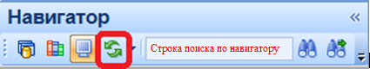
Кнопка с зелеными стрелками служит для обновления навигатора, строка поиска - для поиска объектов по наименованию.
Для экономии места на экране, навигатор можно свернуть, нажав на кнопку:
Папки раскрываются двойным нажатием на треугольник перед наименованием
папки:
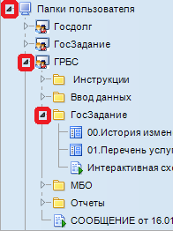
Для открытия расчетной таблицы или отчета, необходимо нажать двойным кликом мыши на то, что желаете открыть. После открытия, содержимое отобразиться в рабочей области.:
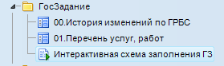

1.4 Рабочая область
Открытый объект заполняет все содержимое рабочей области.
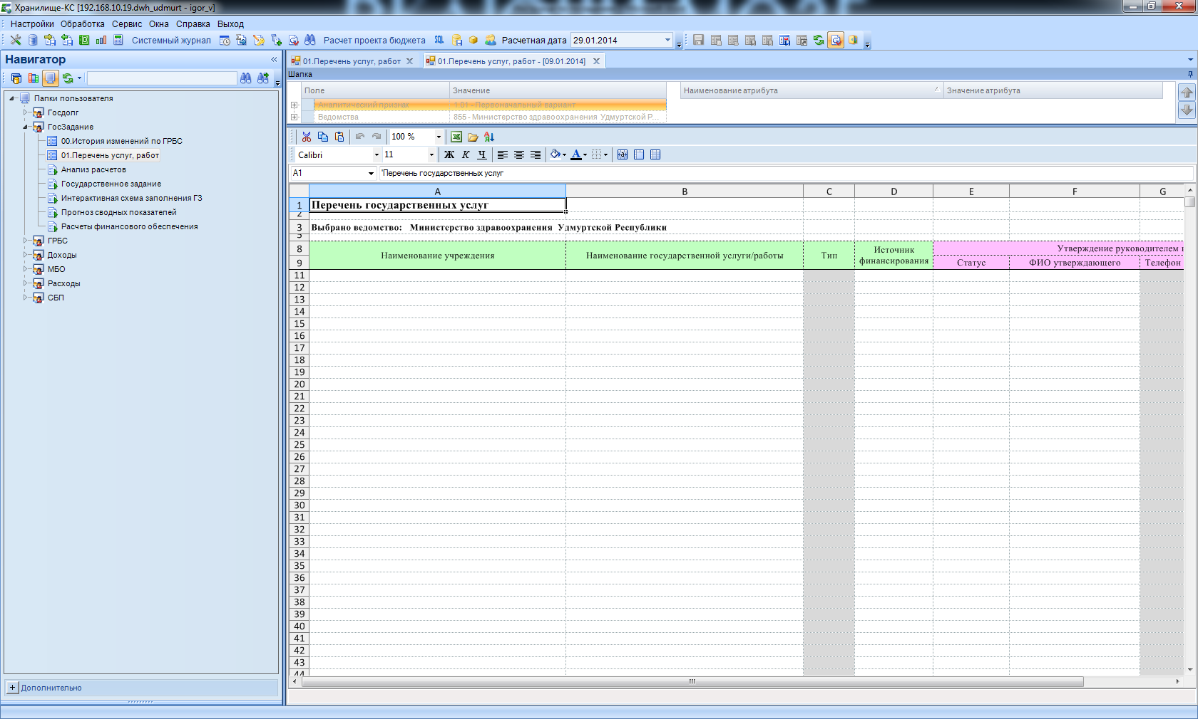
Если открыто несколько элементов навигатора, то они будут отображаться в верхней части рабочей области:
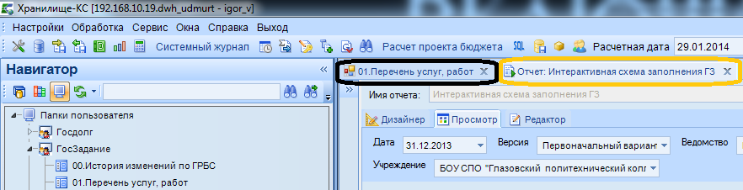
Между ними можно переключаться нажатием левой кнопки мыши.
Если расчетная таблица или отчет более не нужны, то их можно закрыть по отдельности, нажав крестик справой стороны наименования объекта:
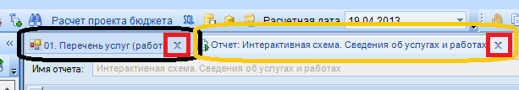

1.5 Функциональная панель
Функциональная панель служит для индивидуальных настроек пользователя, клиентской программы, для сохранения данных в таблицах, импорта-экспорта отчетов в MS Excel или MS Word. Выглядит она следующим образом:
Основные необходимые кнопки:
- очистка кэша, ее периодически необходимо будет нажимать для удаления остаточной закэшированной информации, при работе с расчетными таблицами может возникать сообщение с просьбой об очистке кэша.
- просмотр доступных справочников и их элементов.

2. Ввод данных о выполнении государственного задания за очередной месяц.
Ввод данных о выполнении государственного задания осуществляется в расчетной таблице: \\Папки пользователя\ ГосЗадание\ ГЗ 2016\ Объемы и финансирование. Для работы, откройте ее двойным кликом левой кнопки мыши. Она откроется в рабочей области навигатора в виде списка документов. Для того чтобы приступить к заполнению формы, необходимо создать новый документ, нажав на кнопку :
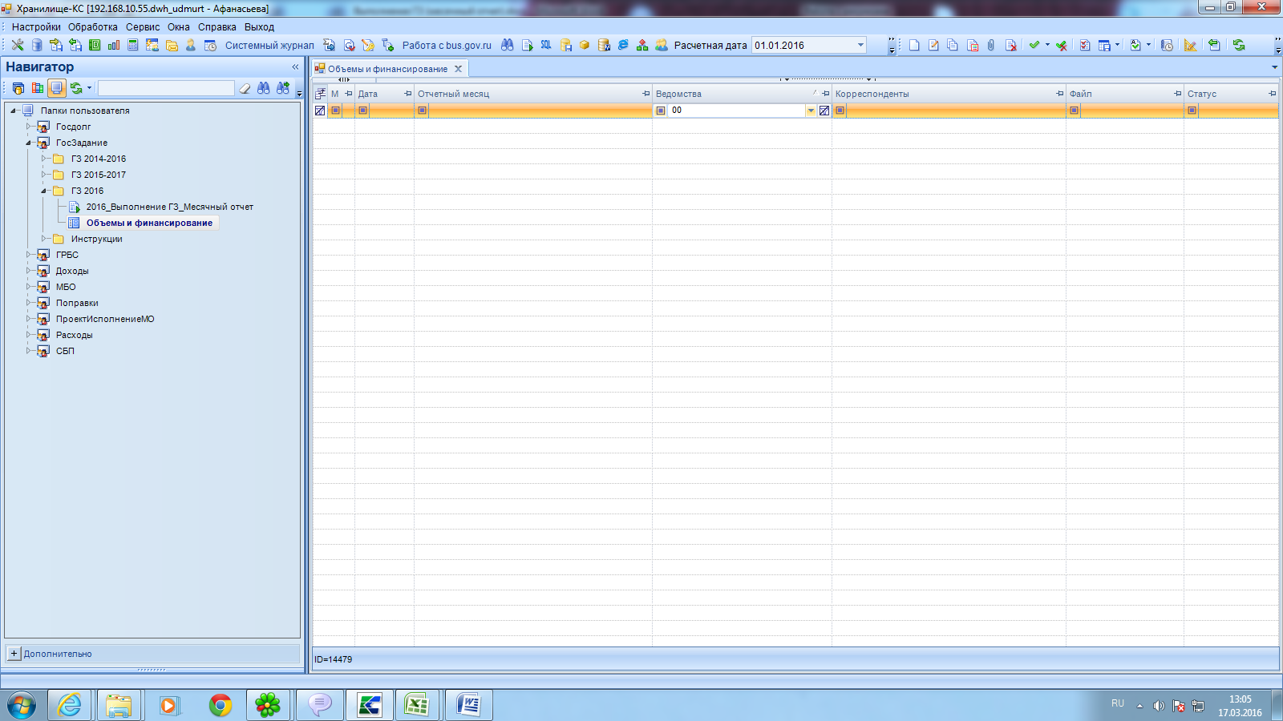

На экране появится окно «Создание нового документа». Оно представляет собой таблицу, состоящую из двух столбцов. Левый столбец – «Справочник» - содержит названия справочников, правый столбец – «Значение» - содержит значение, выбранное из данного справочника.
Поле «Дата» для ввода данных по 2016 году всегда должно быть равно 01.01.2016.
Для выбора, например Отчетного месяца, необходимо щёлкнуть левой кнопкой мыши на кнопку в строке «Справочники – Отчетный месяц». Откроется соответствующий справочник, в котором выбирается необходимое значение двойным щелчком левой кнопки мыши:
Первоначально нужно создать документ, выбрав элемент в справочнике «Отчетный месяц» с кодом 00 – план на год, в котором нужно заполнить только колонки с плановыми значениями показателей объема государственных услуг, работ и финансового обеспечения выполнения государственного задания.
Для заполнения второй строки «Справочники – Ведомства» необходимо также щёлкнуть на кнопку в строке «Справочники – Ведомства». Откроется справочник ведомств, из которого выбираем необходимое Вам ведомство. Далее аналогично выбирается корреспондент (ваше учреждение).
После заполнения всех данных окна «Создание нового документа» необходимо нажать «ОК». В списке документов появится только что созданный документ:
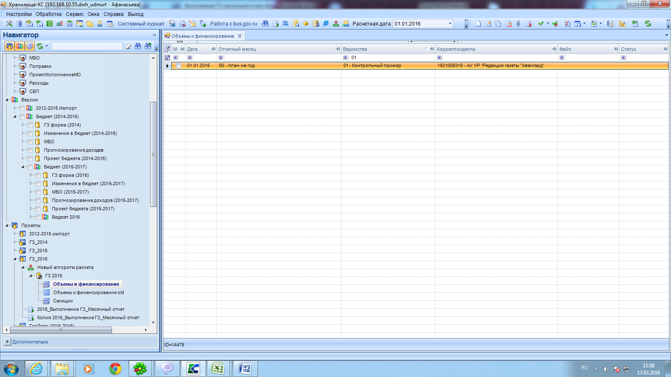

Документ открывается двойным щелчком мыши. Он представляет собой расчётную таблицу, которая имеет две закладки: «Объемы» и «Санкции»:
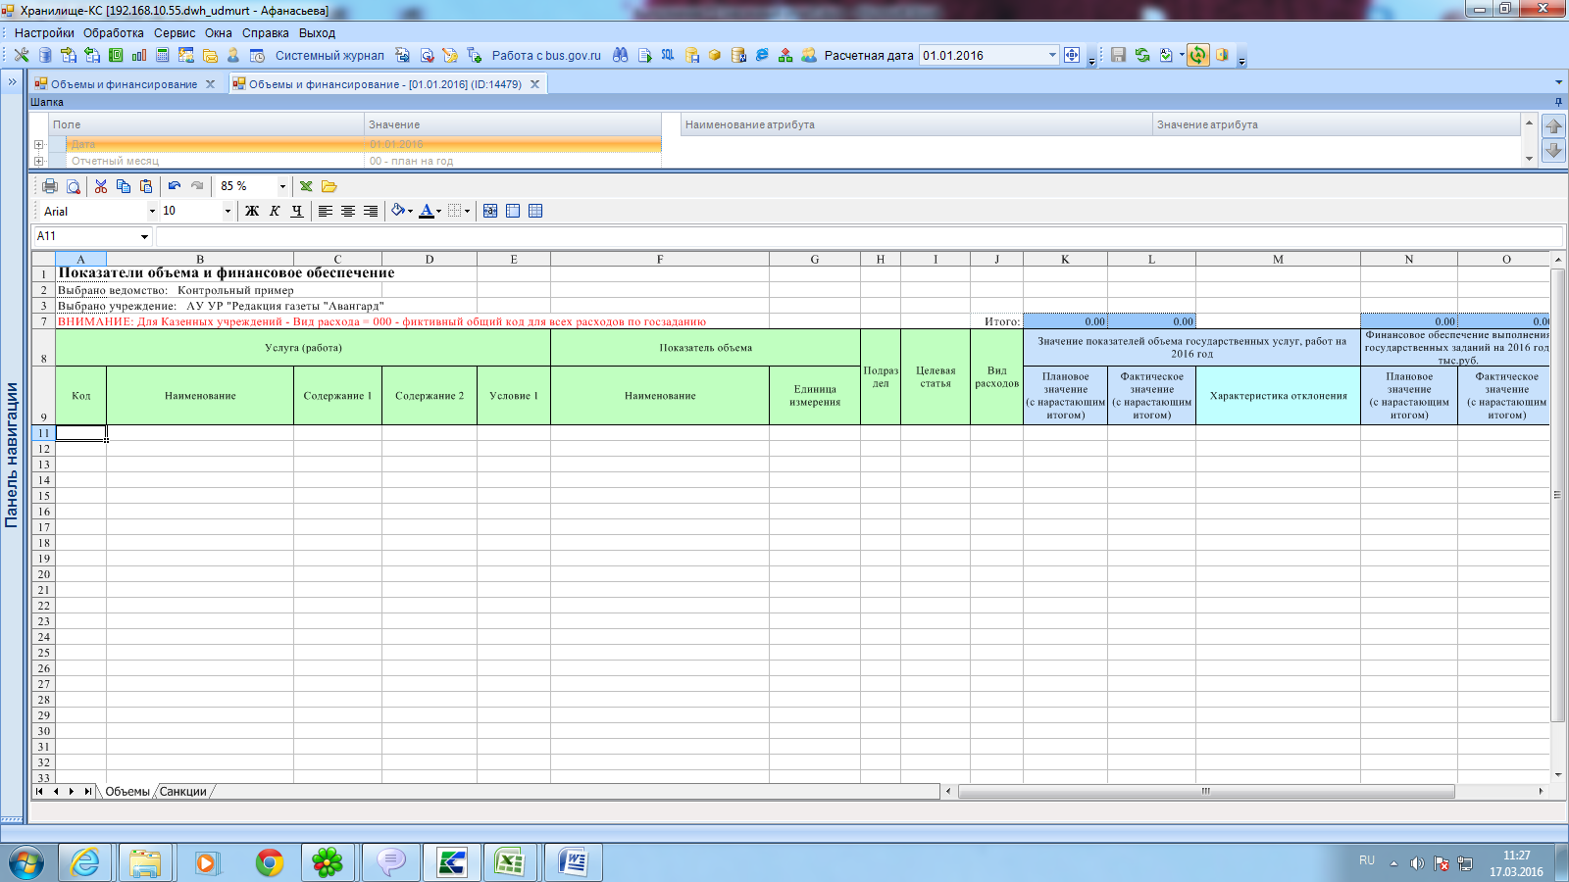
1
2
Таблицу можно условно разделить на 2 части:
1 часть – реквизиты услуги/работы (шапка зеленого цвета) - заполняются из справочников;
2 часть – ввод числовых и текстовых данных (шапка синего цвета).
Для работы со строками предусмотрена панель инструментов (например кнопка - экспорт в MS Excel), либо контекстное меню, которое вызывается щелчком правой кнопки мыши. Строки можно вырезать, копировать. Для удаления необходимо выделить строку и нажать кнопку <Delete>.
Начинаем ввод данных. Кликая левой кнопкой мыши в свободную ячейку таблицы A11 - у Вас откроется справочник «Работы, услуги». При выборе Вашей услуги (работы) из справочника внимательно читайте поля «Содержание 1», «Содержание 2», «Условие 1», чтобы выбрать именно Вашу услугу (работу).
Первая строка в справочнике, представляет собой строку поиска, и служит для быстрого выбора нужного элемента – набирая значимое слово в колонке Наименование, отфильтровывается список до минимального содержания и облегчается дальнейший выбор:
Кликая левой кнопкой мыши ячейку таблицы F11 - у Вас откроется справочник «Показатели объема и содержание работ». В открывшемся окне, необходимо выбрать нужный показатель. Обратите внимание на колонку Категория, в которой описано к услуге или работе относится выбираемый показатель:
В справочниках «Работы, услуги» и «Показатели объема и содержания работ» для удобства код элементов записан так: первые 3 цифры - код ведомства, последние 3 - порядковый номер.
Далее заполняем коды бюджетной классификации: подраздел, целевая статья, вид расходов и вводим значения показателей объема государственных услуг, работ и финансового обеспечения выполнения государственного задания. Все это заполняется на закладке «Объемы».
Для сохранения данных в расчетной таблице нужно нажать на кнопку на панели инструментов в виде дискетки .
Следующим шагом нужно заполнить данные на 1 февраля (а в следующие отчетные месяцы на 1 марта, 1 апреля и т.д.). Для этого необходимо будет создать новый документ – выделив уже существующий документ с Отчетным месяцем = план на год, нажать кнопку «Копировать» .

В процессе копирования выйдет окно с параметрами:
Необходимо поменять значение Отчетного месяца (например, «на 1 февраля»), затем нажать «ОК». Получив новый документ и открыв его, Вы можете отредактировать значения показателей объема государственных услуг, работ и финансового обеспечения выполнения государственных заданий на закладке «Объемы». А также заполнить информацию по санкциям (штрафам) за нарушение условий выполнения государственного задания, для чего необходимо перейти на закладку «Санкции». После ввода всех данных нужно обязательно сохранить изменившиеся данные.
Заполнив все данные по всем учреждениям, по всем услугам (работам) Вы получаете отчетную форму, которая открывается из Навигатора - \\Папки пользователя\ ГосЗадание\ ГЗ 2016\ 2016_Выполнение ГЗ_Месячный отчет.
Отчет откроется с параметрами: Отчетный месяц, Ведомство, Учреждение. Если отчет открылся пустым, с уведомлением, что нет данных, то необходимо выбрать в параметрах нужное значение и нажать кнопку .
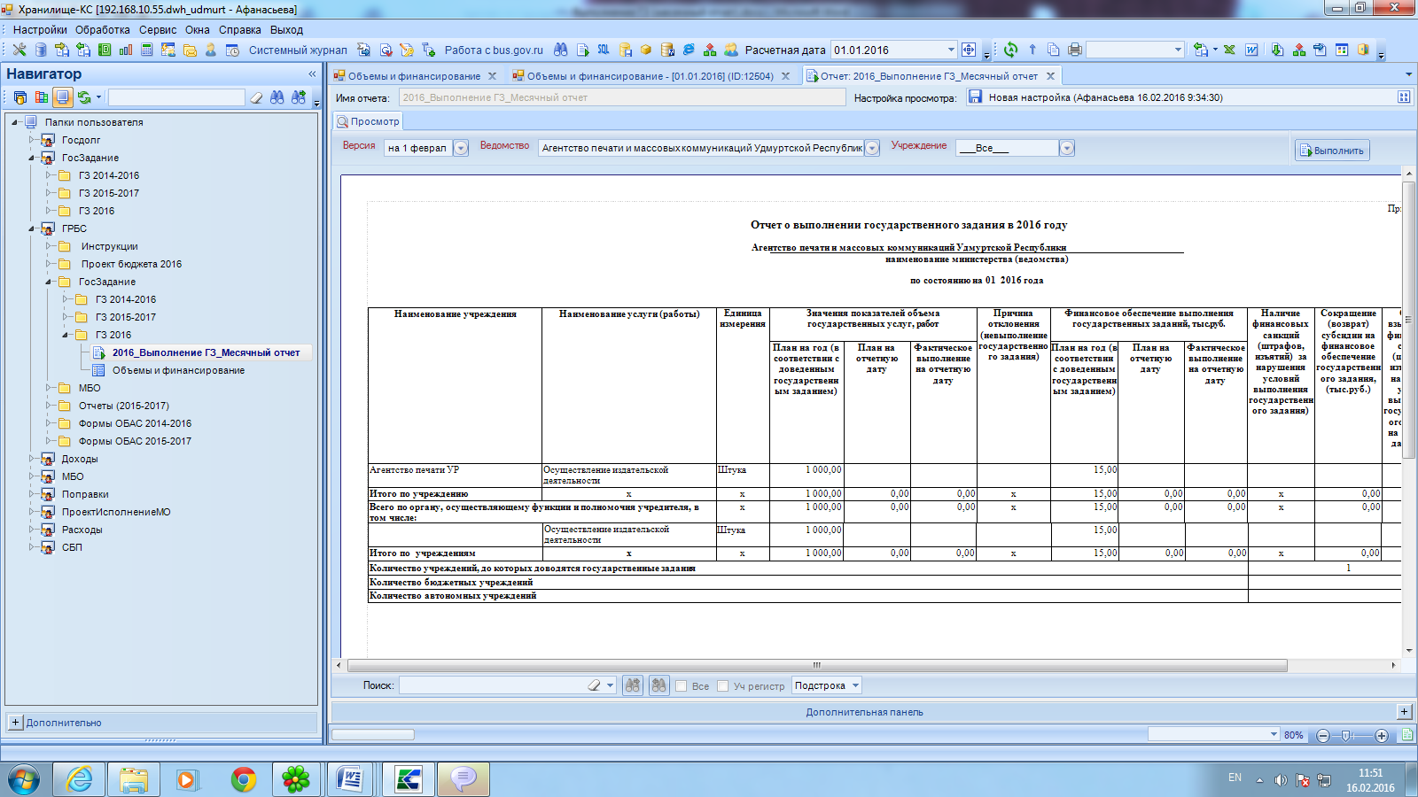
Проверив свой отчет, вы можете отчитаться вышестоящей организации о проделанной работе.
Отчет можно выгрузить в MS Word – . Для выгрузки в MS Excel нажать на стрелочку на кнопке – и выбрать пункт «XLSX (1 лист)»:

3. Система статусов документа о выполнении государственного задания за очередной месяц.
В комплексе существует система статусов. На каждый документ по каждому учреждению вышестоящая организация может поставить определенный статус:
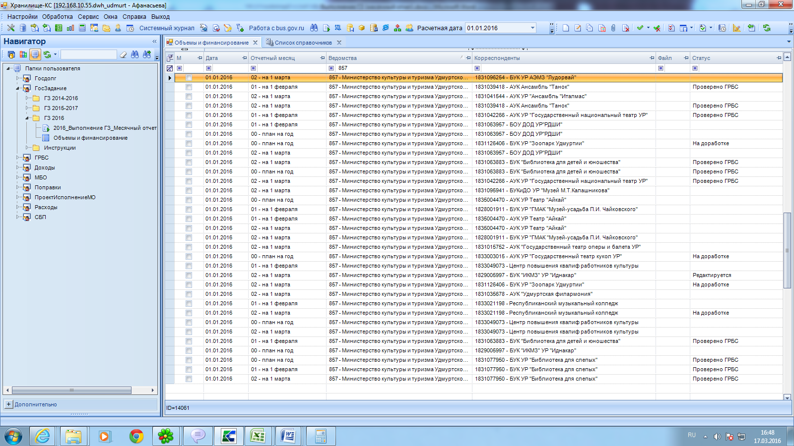
Возможны следующие статусы документа:
• Редактируется – документ доступен для редактирования;
• На доработке – документ возвращен на доработку исполнителю, доступен для редактирования;
• Проверено ГРБС – документ утвержден вышестоящей организацией, документ доступен только для чтения – этот статус может проставить Министерство (ведомство) после проверки документов своих подведомственных учреждений и говорит о готовности к утверждению в Министерстве финансов. Снять этот статус может ГРБС и Министерство финансов;
• Утвержден – документ утвержден Министерством финансов, документ доступен только для чтения – этот статус проставляет Министерство финансов. Снять этот статус может Министерство финансов.

Установить/сменить статус можно нажав кнопку . На экране появится окно:
Нажав на черную стрелочку в строке выбора статуса, выпадет список статусов:
Выбрав нужный и доступный для Вас статус нажмите «ОК».

